B&Rは5億ユーロの目標達成
13%の売上増加： オートメーションのスペシャリストとして、成功への道を歩み続けます
2014年、B&Rは5億3500万ユーロという記録的な売上を計上、設定した目標5億ユーロを達成し、大幅な増益となりました。 B&Rの年次プレス・コンファレンスにおいて、General Manager・Peter Gucherがこれを発表しています。 売上が13％増加し、B&Rは前年に掲げた高い目標を達成しました。
B&Rのマーケットシェア拡大
「B&Rはマーケットシェアを大幅に拡大しました。」とGucherは述べます。 2014年の工業生産高は2008年以前のレベルに戻ったに過ぎませんが、この間にB&Rの売上は75%増加しています。 B&Rのコア・マーケットはヨーロッパであり、売上の2/3を生み出していますが、 売上収益が最も増加したのはアジアと北米です。
イノベーションが成長を促す
過去12ヶ月において、B&Rのコントローラを使ってオートメーション化された機械・システムメーカーの機械は27万台に上ります。 「弊社の製品全般に完備された拡張性は、市場での競争力を際立たせています。」とGucherは説明します。 「Scalability+ソリューションを使って、Industry4.0のコンセプトで構想されるような、生産の柔軟性に必要とされるツールを弊社はすでに提供しています。」
5年間で700名の新しいエンジニア
オートメーション業界トップクラスの技術力を保ち続けるため、B&Rは売上収益のおよそ15%をR&Dに投資しています。 「新しいイノベーションの開発があってこそ、成功への道を歩み続けることができるのです」とGucherは言います。 この5年間だけでも700名以上のエンジニアを採用しています。 加えて、エンジニアリングの時間の10%はトレーニングと継続的な教育に注がれています。
日本法人の新規設立
B&Rは世界75ヶ国に24の現地法人と約200のオフィスを構えています。 「分散型の構造はB&Rのビジネスモデルの基本です」とGucherは言います。 「世界中どこでもお客様のより近くに、現地の言葉を話すセールスとサポートエンジニアを置いています」 この1年間にもB&Rは多くの新しいオフィスを開設し、その中には24番目の法人-日本も含まれています。 サポート、アプリケーション・エンジニア、セールス・エンジニアから成るチームが2014年6月から日本で稼動しています。
オープンスタンダードへの信頼
リアルタイムのPOWERLINKプロトコルは、もともとB&Rによって開発されましたが、中国の通信テクノロジーで最高レベルの規格となり、国家規格とされています。 次は、「韓国規格」としての認証も予定されています。 オープンソースのPOWERLINKソリューションも、2014年に記念すべき節目を迎えました。今では100万台以上の機械（ノードでは2000万以上）において、POWERLINKが使われています。
Industry4.0へのイノベーション
Gucherは2014 SPS IPC Drivesにおいて公開されるアプリケーション開発ソフトウェアの革命的なイノベーションについても発表しました。 「新しいmappテクノロジーを使えば、マシン・システムメーカーはソフトウェア・エンジニアリングにかかる非常に多くの時間とコストを節約できます」 B&Rはまた汎用性がより高くなった新世代のACOPOSドライブシステムによって、全体的な生産の柔軟性を高める新しい可能性も開いています。 もうひとつのイノベーション、APROLプロセスコントロールシステムに対するビジネスインテリジェンスソリューションは、ビッグデータをファクトリー/プロセスオートメーションの分野にインテリジェントに組込むことを容易にしました。 「この新しいソリューションは現在のマーケットトレンドに完全に合っているだけでなく、これにより、B&Rはこれからも新しいオートメーションコンセプトを計る尺度となり、業界の将来を作る役目を果たしていくようになるでしょう。」とGucherは結論づけています。


B&R General Manager Peter Gucher: 「弊社のイノベーションはB&Rの大幅なマーケットシェア拡大を促進してきました。」
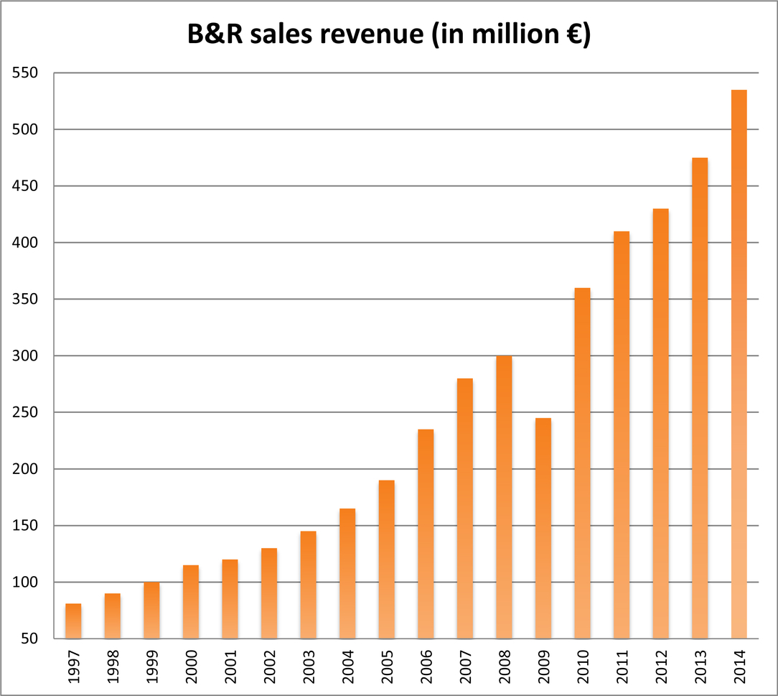
2014年、B&Rは初めて売上高５億ユーロ超を達成しました。

B&Rについて
B&Rはオーストリアに本社を置くイノベーティブなオートメーションカンパニーで、世界各地に事務所を展開しています。2017年6月6日より、B&RはABBグループの一員となり、ひとつのビジネスユニットを形成しています。産業用オートメーションのグローバルリーダーとして、B&Rは最先端のテクノロジーと先進的なエンジニアリングを組み合わせ、あらゆる産業のお客様に機械・ファクトリーオートメーション、モーションコントロール、HMI、統合型安全技術など、トータルソリューションをお客様に提供しています。OPCUA、POWERLINKやopenSAFETYなどの産業用フィールドバス通信規格、Automation Studioという強力なソフトウェア開発環境によって、B&Rは常にオートメーションエンジニアリングの新たな未来を描いています。よりいっそうの工程簡素化の実現と、お客様の期待を超えたいというイノベーションスピリットに支えられ、B&Rは産業オートメーションの最前線を走り続けています。
より詳細な情報については、www.br-automation.com/ja をご覧ください。

